

圣弗朗西斯泽维尔大学

St. Francis Xavier University

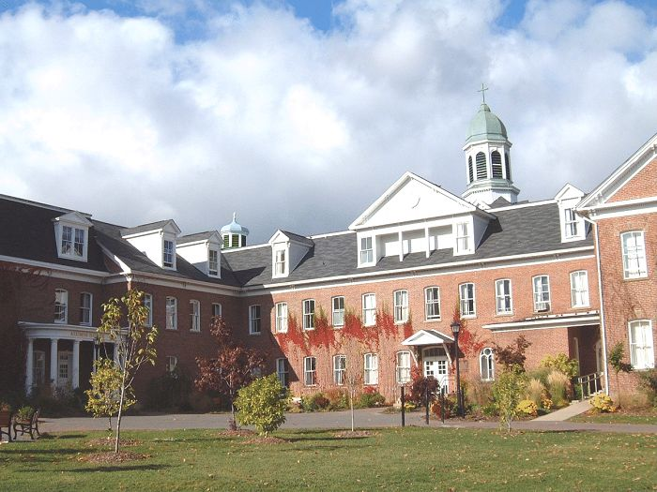

圣弗朗西斯泽维尔大学是 一所创建于1853年的大学，曾连续五年蝉联加拿大本科大学排名第一，独一无二的X戒指，优美的校园，活泼的学生，优秀的教育造就了包括前加拿大首相Brian Mulroney等一批人才。学校网站www.stfx.ca
圣弗朗西斯泽维尔大学(简称StFX)位于新斯科舍省安堤格尼西市，建于1853年。从1894年起，学校成为了北美第一所向妇女授予学位的教会大学。在1945年至1970年间，学校的课程设置、学院和地理面积得到了很大的扩充，在校学生人数由500人增长至了2000人；在1970年至2000年间，学校规模再一次成倍增长，在学院布局、生源、专业及课程构造等方面发生了许多变化，这一期间，学校的核心文化和价值观也得到了长足而惊人的发展。
圣弗朗西斯泽维尔大学是一所优秀的国立大学。在服务社会和教学创新方面有着长期的优良传统。圣弗朗西斯泽维尔大学是国际学者的家园。有4,200名全日制学生来自加拿大的各个地方和世界各地，他们分别就读于文科、理科、商学、信息系统和应用科学等领域。学校现有257名全日制教授，其中90%以上拥有博士学位。
圣弗朗西斯泽维尔大学采取独特的小班制教学，学生和教授的比例为16:1。这样的小班教学，使得教授和学生可以更加深入地对了解彼此，也使课堂气氛更加活跃，同时，也给予学生更多的发展机会。圣弗朗西斯泽维尔大学培养出的毕业生中有总理、世界知名的科学家、最高法院法官、国家新闻工作者、国际艺术家及企业领袖等。
目前，加拿大绝大多数规模较小的大学，或放弃教会的根源或合并为较大的机构，而圣弗朗西斯泽维尔大学却没有摒弃传统，“我们并不是变得更大，而是变得更强！”，圣弗朗西斯泽维尔大学如是说。还有一点是被大家所公认的，那就是圣弗朗西斯泽维尔大学始终认为知识和资源应该最大限度的回馈社会，尤其是应该帮助那些贫困的人们改善他们的生活水平。
圣弗朗西斯泽维尔大学的校友通常都能很容易的互相认出对方。这是因为他们戴在无名指上的一枚闪着金光的镶有X的戒指。目前，这枚戒指是世界上最容易识别的戒指之一。学生被授予这枚戒指的典礼是他们大学生涯中最重要的时刻之一。这个典礼通常在每年的12月3日举行，这一天也被称为StFX Day。
[ 学术介绍 ]
对于学者和本科学生而言，圣弗朗西斯泽维尔大学校园是一块充满发现而又有利于成长的沃土，在圣弗朗西斯泽维尔大学，总会有一个专业能够满足你的兴趣爱好。众所周知，圣弗朗西斯泽维尔大学为学生创造了一个轻松的学习环境，并且提供了全面的文、理科的课程供选择。另外，圣弗朗西斯泽维尔大学还采取了一些独特的方法来优化学习，如：小班教学、顶级的设备以及为个人发展提供意想不到的机会。大约95%的班级由全日制的老师授课，而几乎三分之一的学生来自省外的其它地方，这些造就了学校多元化的学习环境。
圣弗朗西斯泽维尔大学荣获2006年度加拿大Maclean's杂志大学排名中基础类大学第一名，学校的本科是加拿大一流的。
Motto: Quaecumque Sunt Vera
(Whatsoever things are true)
Established: 1853 St. Francis Xavier College/Seminary (1855). Subsequent name, St. Francis Xavier University.
Type: Public
Endowment: $ 59.4 million
Chancellor: Rev. Raymond J. Lahey, D.D.
President: Dr. Sean Riley
Faculty: 264
Students: 4267 full time,627 part time
Location: Antigonish, Nova Scotia, Canada
Campus: Rural
Colours: blue and white
Affiliations: AUCC, IAU, CIS, CUSID, AUS
Website: stfx.ca
圣弗朗西斯泽维尔大学还拥有世界著名的Coady International Institute。

本篇文章来源于http://www.jjl.cn/ 原文链接：http://www.jjl.cn/edu/canada/universitycharts/idealschool/medicine/219064.shtml
视频链接：http://v.youku.com/v_show/id_XODY4ODEyMjQ=.html

